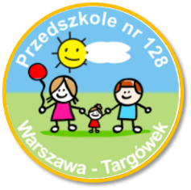

Serdecznie dziękujemy wszystkim Rodzicom i Dzieciom za aktywny udział w ogólnopolskim konkursie kreatywności:
„Sprytne rączki mam zabawkę zrobię sam”

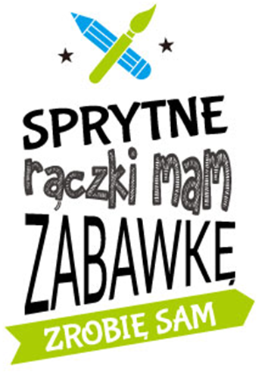

Jesteśmy pod ogromnym wrażeniem Państwa inwencji twórczej,
pomysłowości oraz zaangażowania.
Zwycięzcy otrzymują dyplom oraz nagrodę,
Pozostali uczestnicy za udział w konkursie otrzymają dyplomy.

I MIEJSCE | Szkoła Podstawowa  Nr 46 z oddziałem przedszkolnym  im. Króla Jana III Sobieskiego w Lublinie | Julia K. | zabawka:  „Kuchnia u Julki”
II MIEJSCE | Przedszkole Nr 81  w Warszawie | Franciszek K. | zabawka:  „Piesek Gustaw”
III MIEJSCE | Przedszkole Nr 2 Jarzębinka  w Ostrowie Wielkopolskim | Mikołaj S. | zabawka:  „Łapacz myszek”
WYRÓŻNIENIE | Przedszkole Nr 90 „Entliczek Pentliczek”  w Warszawie | Maja J. | zabawka: „Patyczkowe puzzle”
WYRÓŻNIENIE | Przedszkole Nr 95 z Oddziałami Integracyjnymi im. Króla Maciusia I w Warszawie | Maja Pender | „Śmieciarka”

